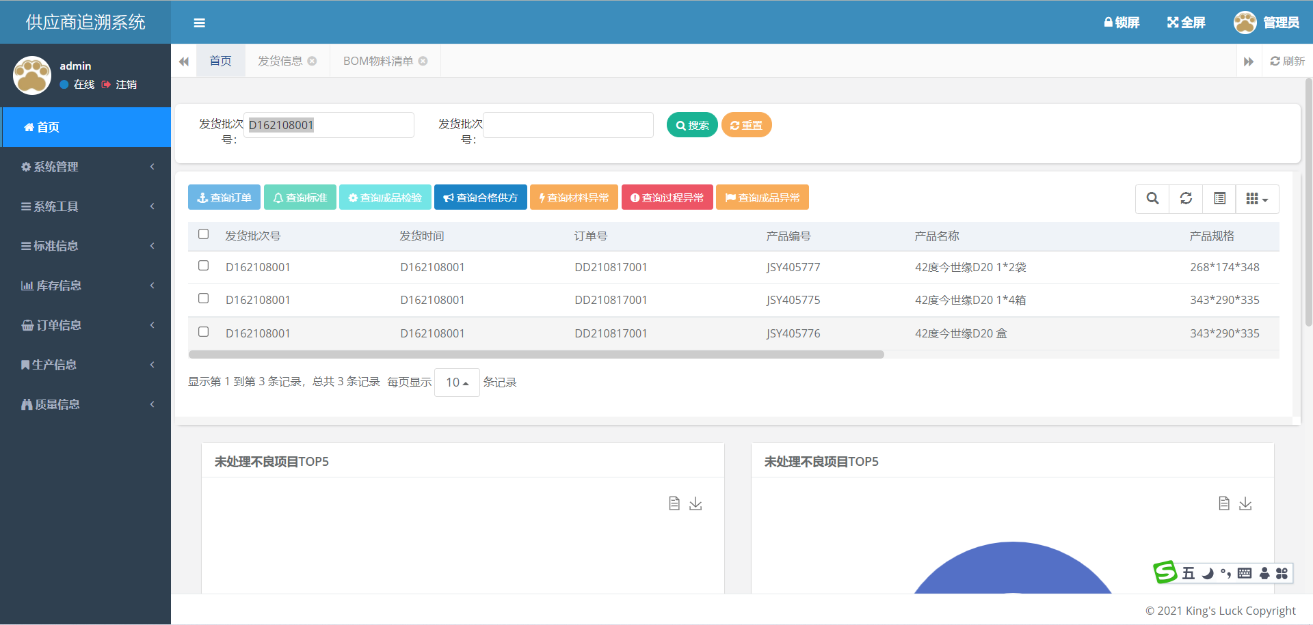

首页：不需要有2个发货批次号的输入框，后面一个改成供应商名称通过

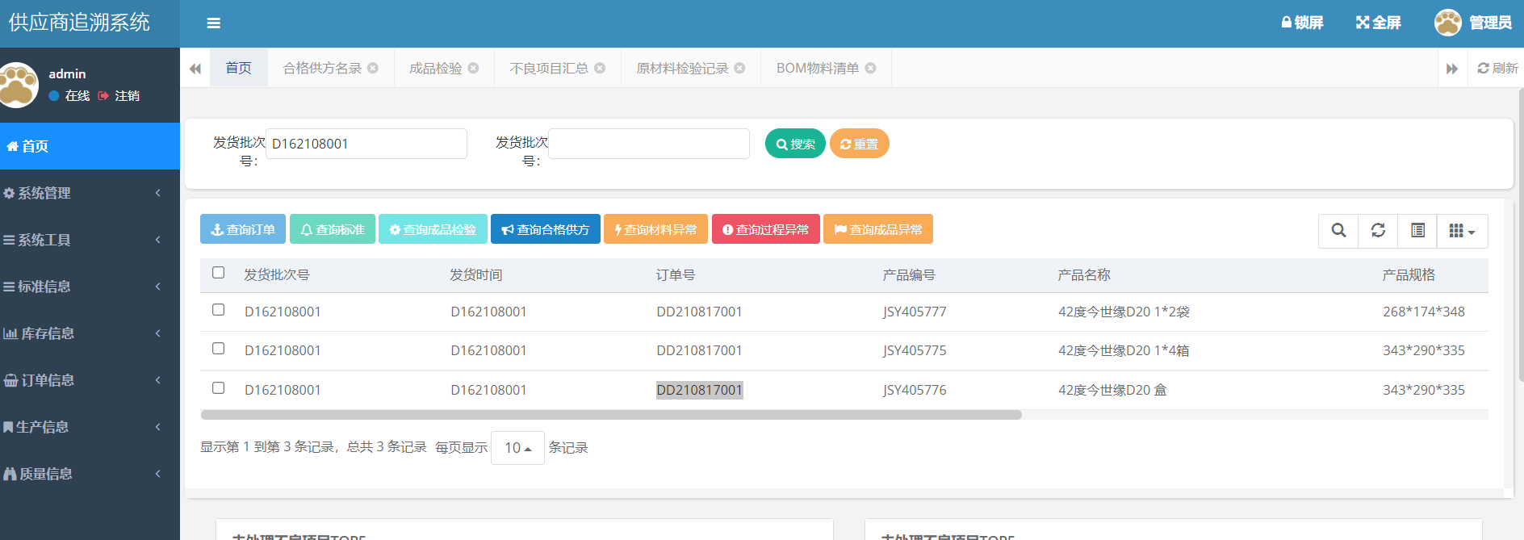

首页：发货时间调取错误

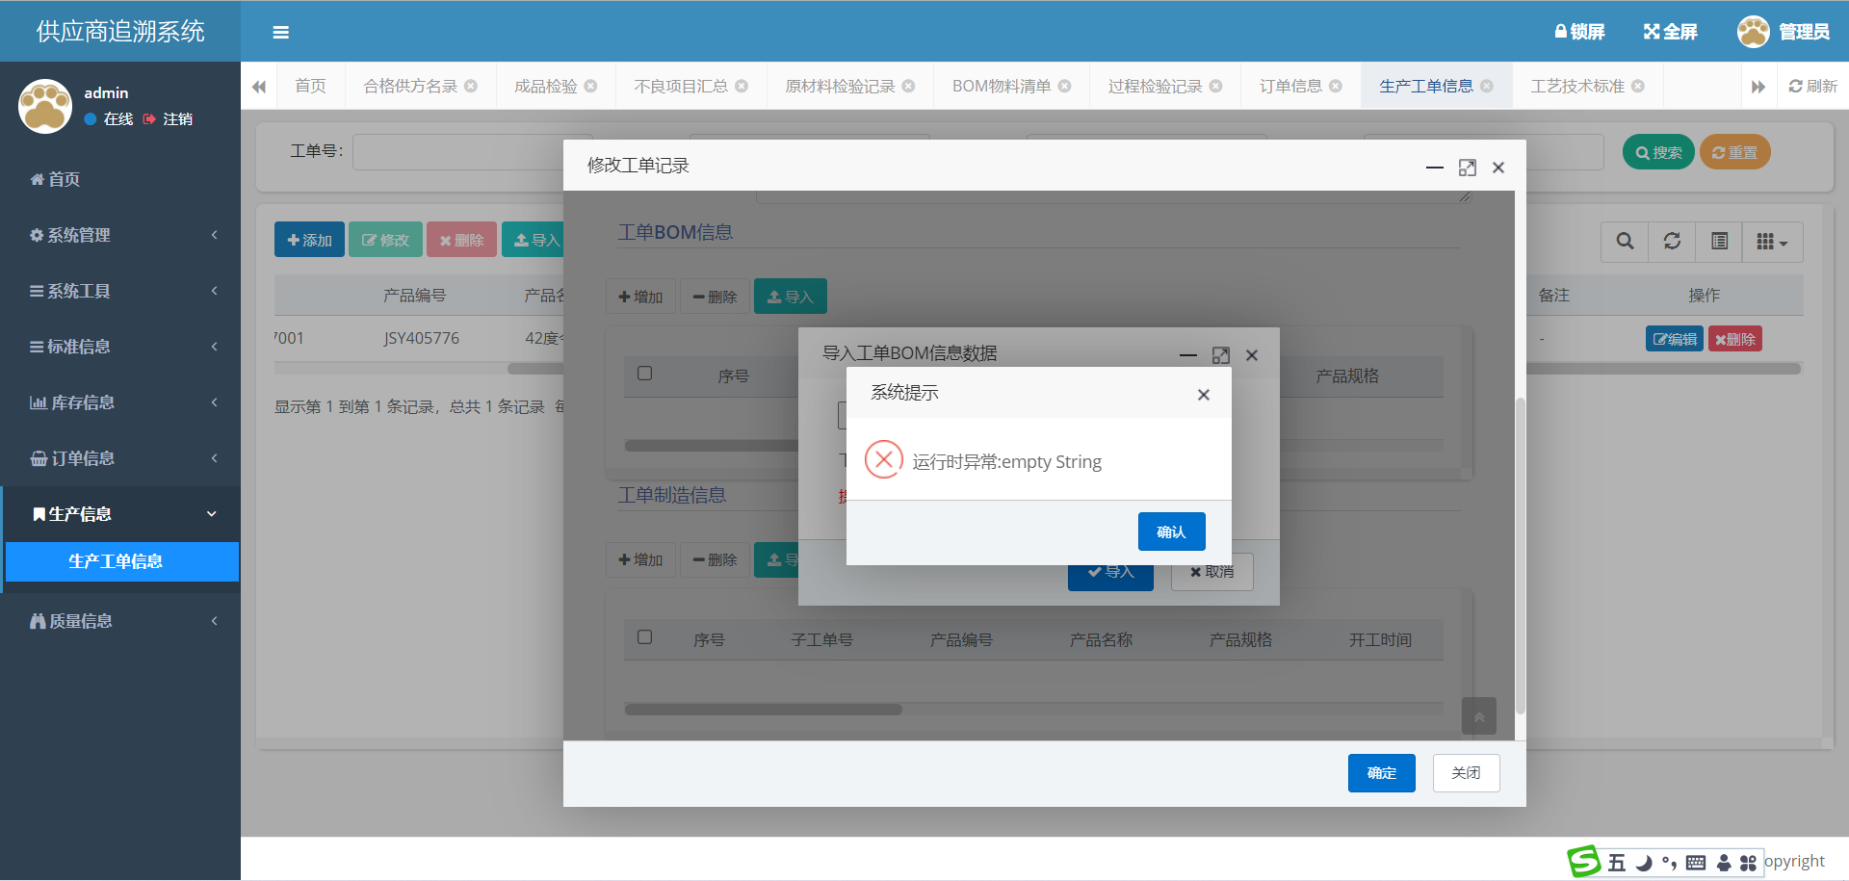

生产工单信息：导入工单BOM信息数据报错

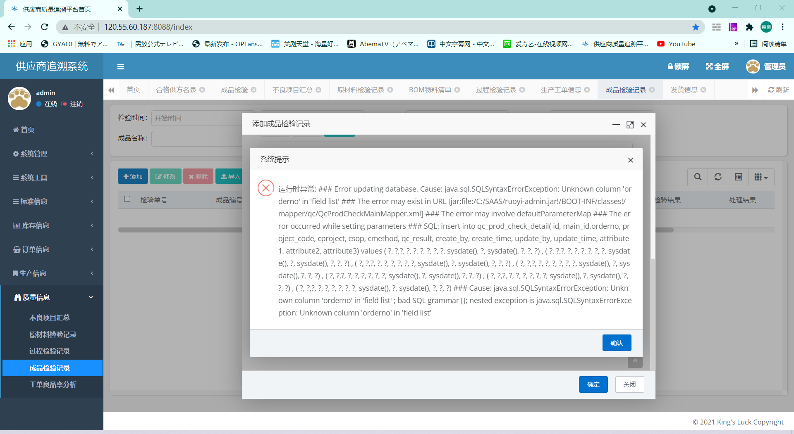

成品检验记录：添加成品检验记录保存时报错

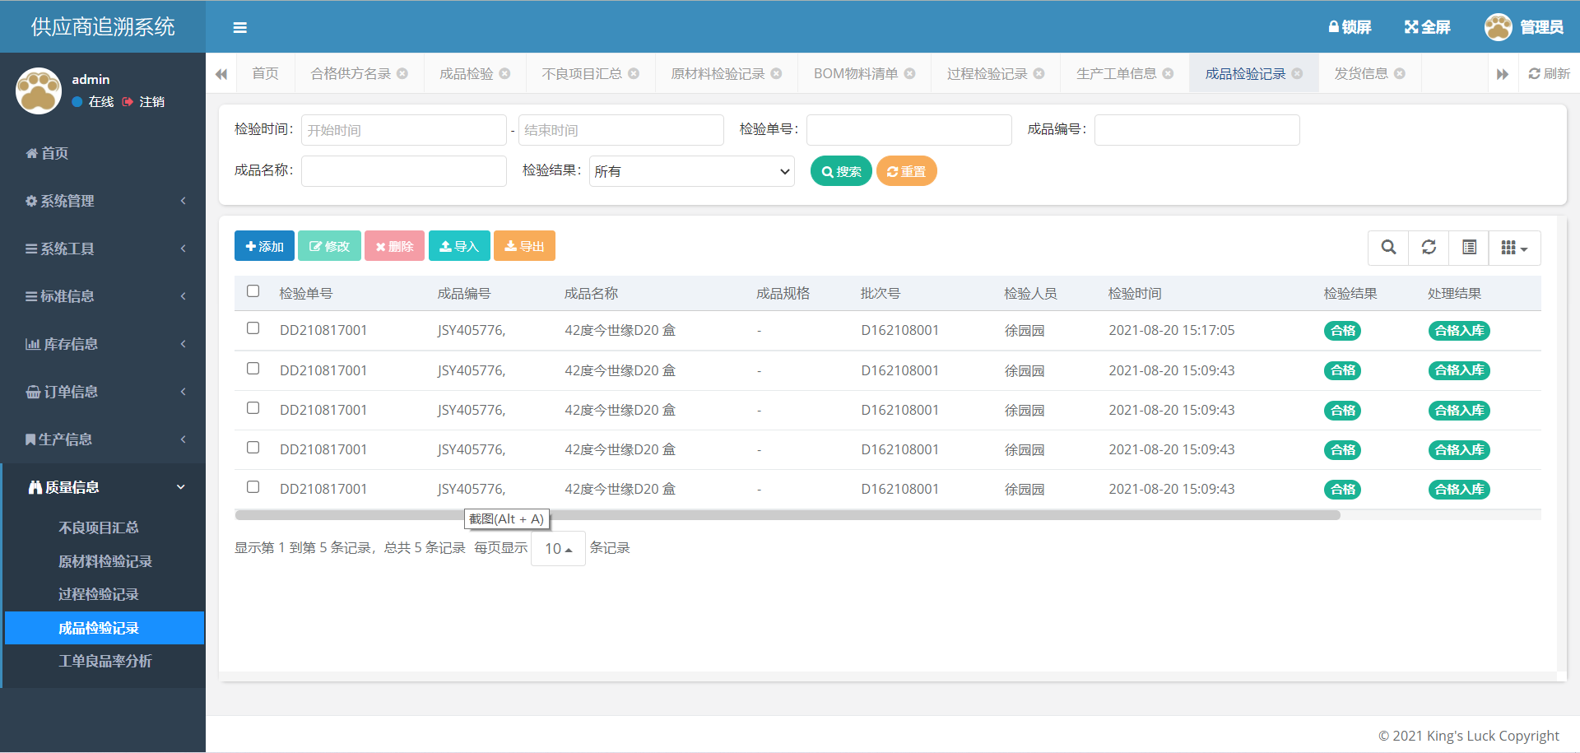

成品检验记录：不添加成品检验记录保存时一次产生多条

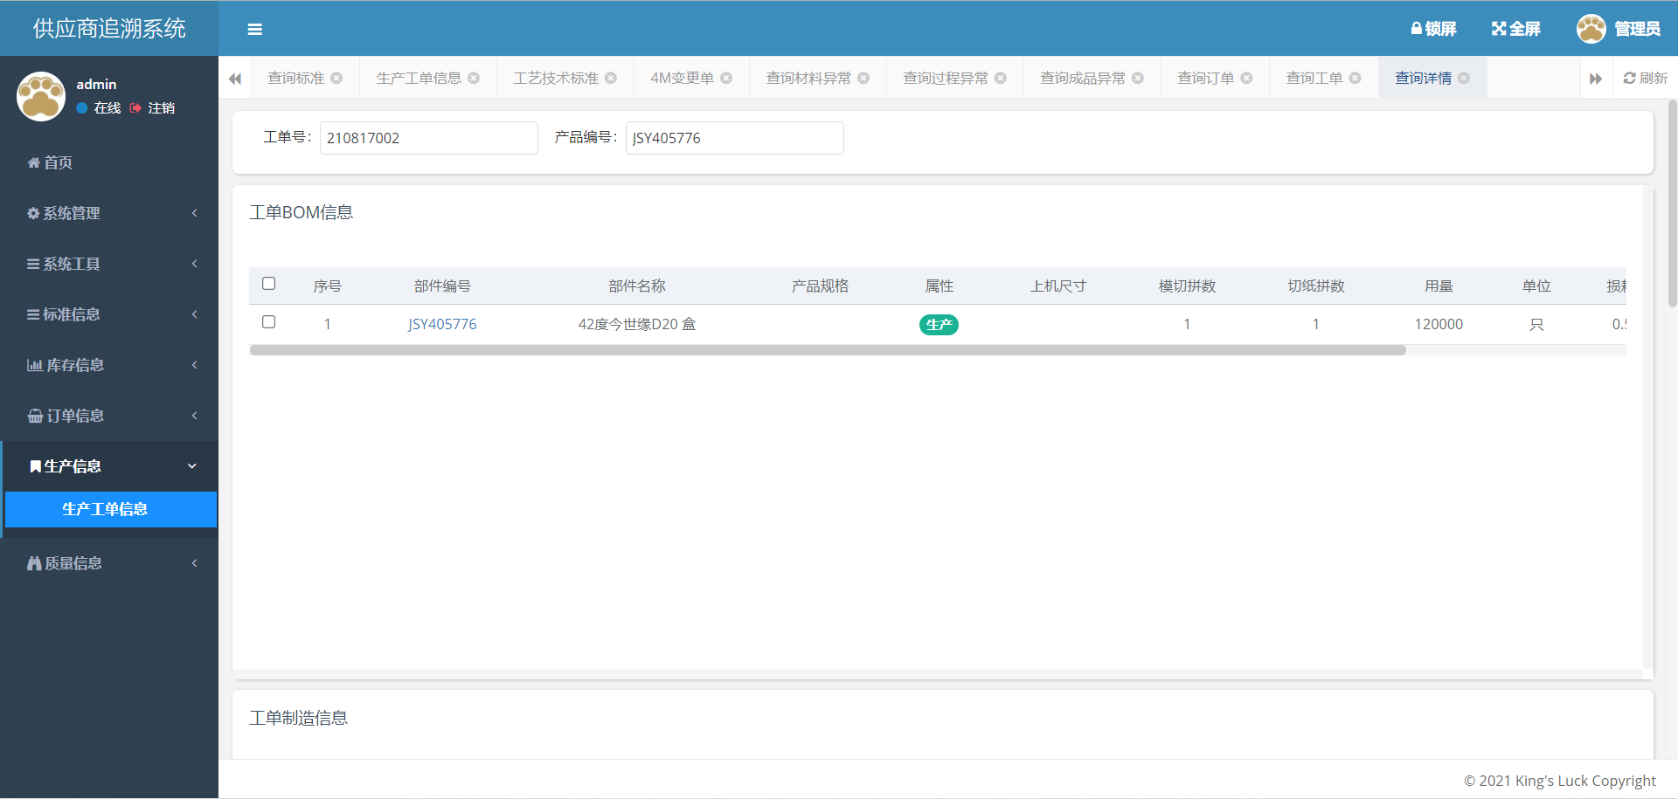

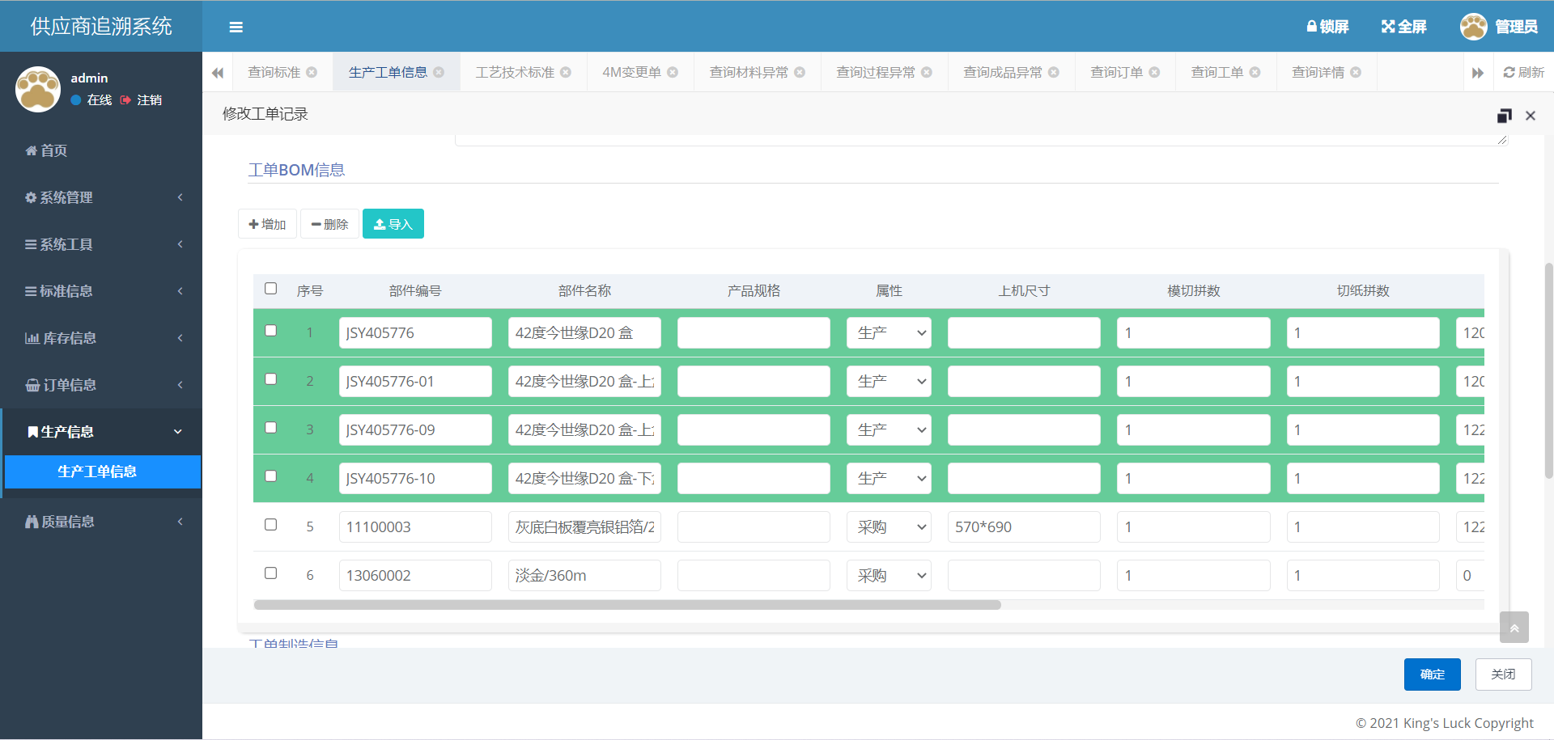

查询详情：工单BOM信息未调取工单BOM完整信息

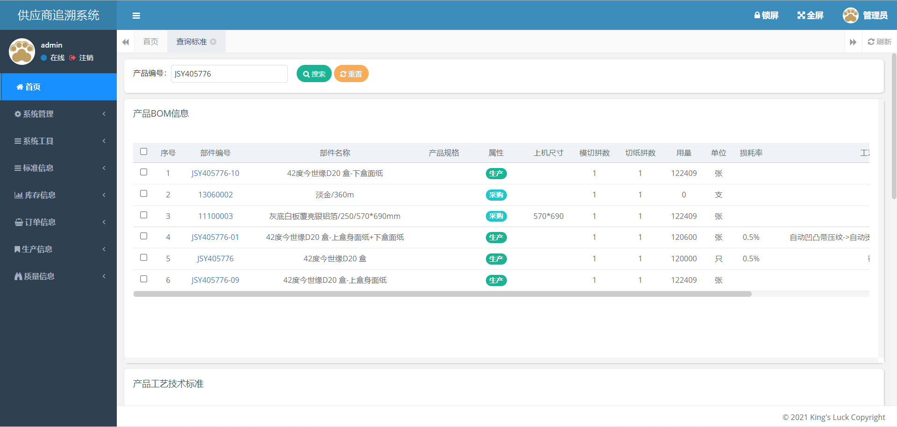

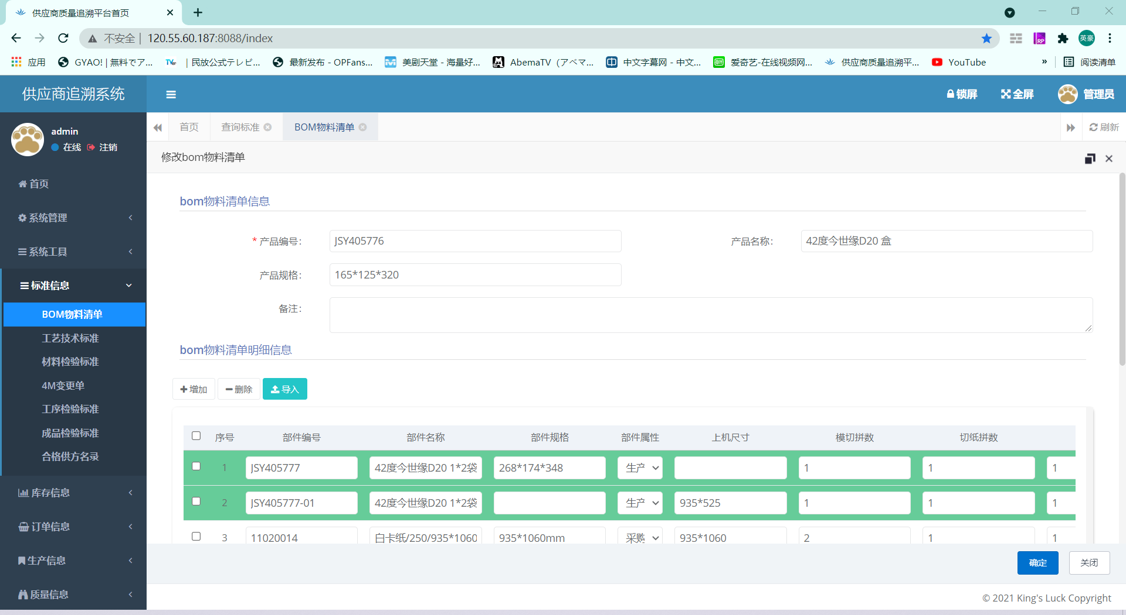

查询标准：产品BOM信息应该调取的是（标准信息→BOM物料清单中信息）